2025年 10月 吉日
会 員 各 位
公益社団法人 日本技術士会四国本部
本部長 天羽誠二

第105回CPDセミナー・公開講座・防災セミナーのご案内

拝啓 時下益々ご健勝にてご活躍のこととお慶び申し上げます。
さて、第105回CPDセミナーは、一般社団法人持続可能社会推進コンサルタント協会 専務理事の藤塚哲朗様によります“（仮題）近年の災害廃棄物処理への取り組み状況”に加え、『公開講座』では、国土交通省四国地方整備局土佐国道事務所 所長の藤木裕二様によります“土佐国道事務所の事業概要”、防災セミナーではNPO法人 地域の安全を図る会 理事長の北川尚様によります“南海トラフ地震対策で「行政が言えない本当の話し」”と題しました講演を予定しております。また、合わせて懇親会を予定しております。
ご多用の折とは存じますが、多数ご参加下さいますようご案内申し上げます。
お手数ですが、出欠につきましては11月7日（金曜日）までにお知らせ願います。
なお、今回も各セミナーを集合形式、WEB配信形式（WEB配信は会員のみ）の併用で行います。
四国本部では、CPDセミナー、公開講座及び防災セミナーを高知会場の他、徳島、愛媛、香川の会場でも開催する予定です。テーマ・内容と合わせて、今後、順次ご案内させていただきます。
敬具

記

１．日 時 2025年11月21日（金）13:30 ～ 20:00（受付 12:30 ～）

２．場 所 講演会：高知県教育会館 高知城ホール（高知市丸ノ内2-1-10）TEL 088-822-2035
懇親会：土佐しっぽく料理 葉山（高知市はりまや町1丁目6-1）TEL 088-882-6670

３．開 会 13:30 ～ 13：40
開会挨拶

４．CPDセミナー 13:40 ～ 14:40
演 題 “（仮題）近年の災害廃棄物処理への取り組み状況”
講 師 藤塚 哲朗氏（一般社団法人持続可能社会推進コンサルタント協会 専務理事）

（休憩 14:40 ～ 14:50）
５．公開講座 14:50 ～ 15:50
演 題 “土佐国道事務所の事業概要”
講 師 藤木 裕二氏（国土交通省四国地方整備局 土佐国道事務所 所長）

（休憩 15:50 ～ 16:00）
６．防災セミナー 16:00 ～ 17:00
演 題 “南海トラフ地震対策で「行政が言えない本当の話し」”
講 師 北川 尚氏 （NPO法人 地域の安全を図る会 理事長）

（会場移動 17:00 ～ 18:00）

７．懇親会 18:00 ～ 20:00

８．参加費
〈CPDセミナー・公開講座・防災セミナー〉 (集合形式、WEB配信形式（WEB配信は会員のみ）とも)
- 学生・一般市民 無料 (CPD行事受講証含まず)
- 四国本部の日本技術士会会員 1,000円(CPD行事受講証含む)
- 四国本部以外の日本技術士会会員 1,000円(CPD行事受講証含む)
- 日本技術士会会員以外の技術士・技術士補・修習技術者 2,000円(CPD行事受講証含む)
- 学生・一般市民でCPD行事受講証を必要とする方 2,000円
〈懇親会〉 (集合形式のみ)
- ～⑤ 6,000円
９．参加方法、申込方法、お支払い方法について
【①集合形式でご参加の方】
〔申 込 方 法 〕添付の「集合形式専用申込書」をFAXしていただくか、もしくは四国本部ホームページの「集合形式専用申込フォーム」よりお申込み下さい。
※Eメールでのお申込みは受け付けておりません。
〔お支払い方法〕参加費は当日徴収させて頂きます。

【②WEB配信形式でご参加の方】（会員のみ。懇親会は含まず。)
〔申 込 方 法 〕日本技術士会ホームページの「技術士ＣＰＤ行事申込一覧(会員)」よりお申込みください。
〔お支払い方法〕参加費は、次年度の年会費請求時に年会費と共に一括請求いたします。
CPD行事受講証は、開催日の翌日から日本技術士会ホームページの会員専用ページでダウンロードいただけます。詳細は、「技術士ＣＰＤ行事申込一覧(会員)」ページの右上リンク『新「ＣＰＤ行事申込（会員）」ページの利用方法』をご参照ください。
（一括請求がご都合の悪い方は、「技術士ＣＰＤ行事申込一覧(会員)」からは申込まずに事務局までご連絡ください。振込先を連絡しますので、振込みをお願いします(銀行,手数料は参加者負担)。CPD行事受講証も後日メール致します。入金後キャンセルする場合、開催日中までに日本技術士会四国本部事務局にご連絡ください。※土日祝はメールのみ 返金する場合の振込手数料は参加者負担となりますのでご了承ください。)
・WEB配信のURL(チームズを予定｡後日送付)
・WEBセミナーの資料(配信できる資料のみ。直前の送付となる場合もあります)

１０．開催機関等
主催：公益社団法人 日本技術士会四国本部
共催：高知県支部
後援：国土交通省四国地方整備局／一般社団法人 建設コンサルタンツ協会四国支部／
一般社団法人 高知県建設業協会／公益社団法人 高知県土木施工管理技士会
一般社団法人 高知県測量設計業協会／一般社団法人 四国地質調査業協会高知支部

※申込締め切り：11月7日（金曜日）
FAXでお申込みいただいた場合、申込み受付の返信は致しませんので、特にご連絡がなければそのまま会場にお越し下さい。

<問い合わせ先> 公益社団法人 日本技術士会四国本部 事務局
〒760-0067 香川県高松市松福町２丁目15-24 香川県土木建設会館 ３階
ＴＥＬ 087-887-5557 ＦＡＸ 087-887-5558 Ｅ－mail: ipej-shikoku@me.pikara.ne.jp

以上

FAX:087-887-5558
公益社団法人 日本技術士会四国本部 宛て

第105回CPDセミナー・公開講座・防災セミナー

集合形式専用申込書
（2025年11月21日開催）
※これはFAX専用申込書です。集合形式でご参加の方は、四国本部ホームページの
「集合形式専用申込フォーム」からもお申込みいただけます。
※会員で、WEB配信形式でご参加の方は、日本技術士会ホームページの
「技術士ＣＰＤ行事申込一覧(会員)」よりお申込みください。(WEB配信は会員のみ)

（Ⅰ.ＣＰＤセミナー） CPD(IPD)=1.0h 出席（集合）・ 欠席
（Ⅱ.公開講座） CPD(IPD)=1.0h 出席（集合）・ 欠席
（Ⅲ.防災セミナー） CPD(IPD)=1.0h 出席（集合）・ 欠席
（Ⅳ.懇親会） 出席（集合）・ 欠席
（どちらかに○をお付け下さい）

氏 名
区 分  （該当区分に○をお願いします） | ①学生・一般  ②四国本部の日本技術士会会員  ③四国本部以外の日本技術士会会員  ④日本技術士会会員以外の技術士・技術士補・修習技術者  ⑤学生・一般でCPD行事受講証を必要とする方
部 門
所属先
領収書宛名  ※参加費無料の方は不要 | ①氏名 ②所属先 ③その他（ ）
連絡先 | TEL  FAX  E-mail  (講演資料を電子ファイルで配布するためEメールアドレスは必須)
注）集合形式での参加のお申込みは、郵送でも差し支えありません。
Ｅメールでのお申込みは受け付けておりません。
郵送先：〒760-0067 高松市松福町２丁目15-24 香川県土木建設会館３階
公益社団法人 日本技術士会四国本部 事務局 TEL087-887-5557

会場位置図
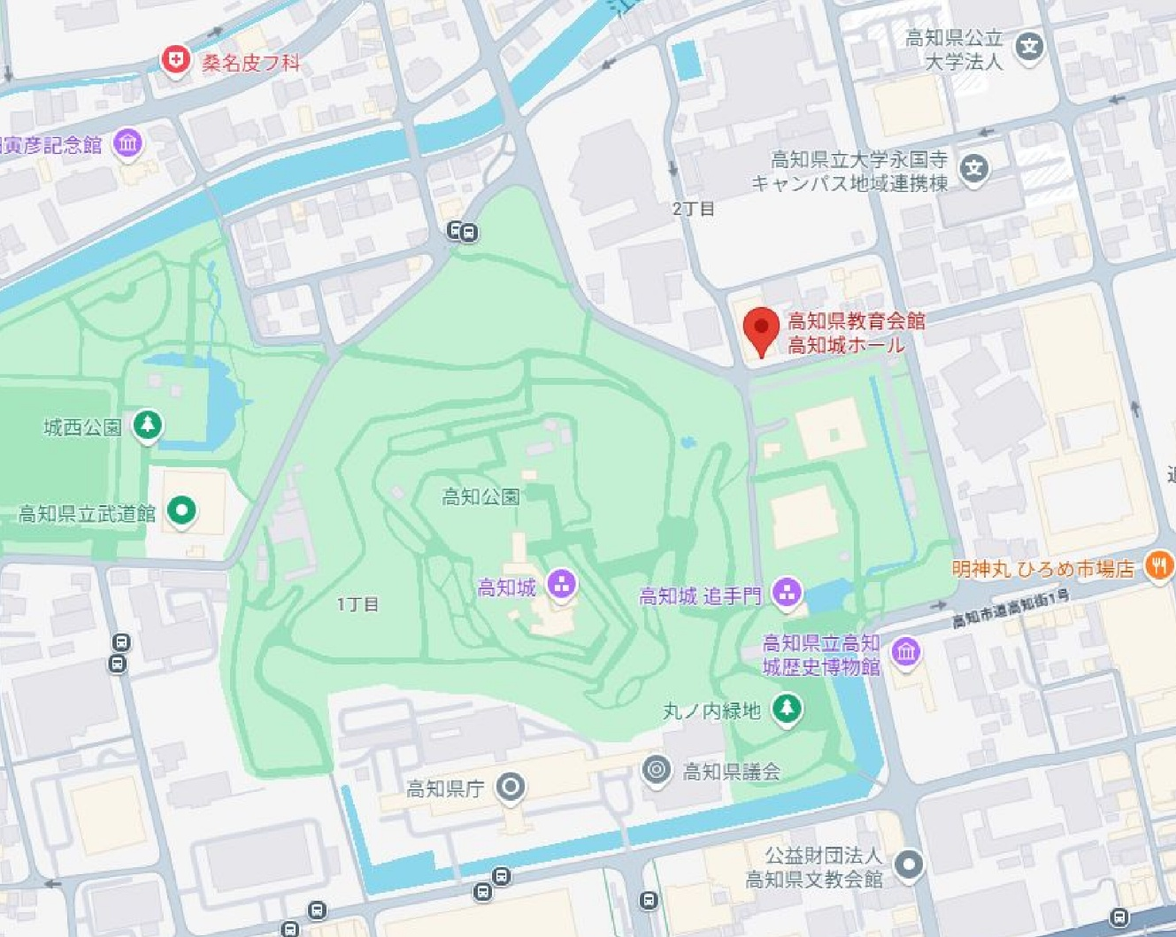
セミナー会場高知城ホール

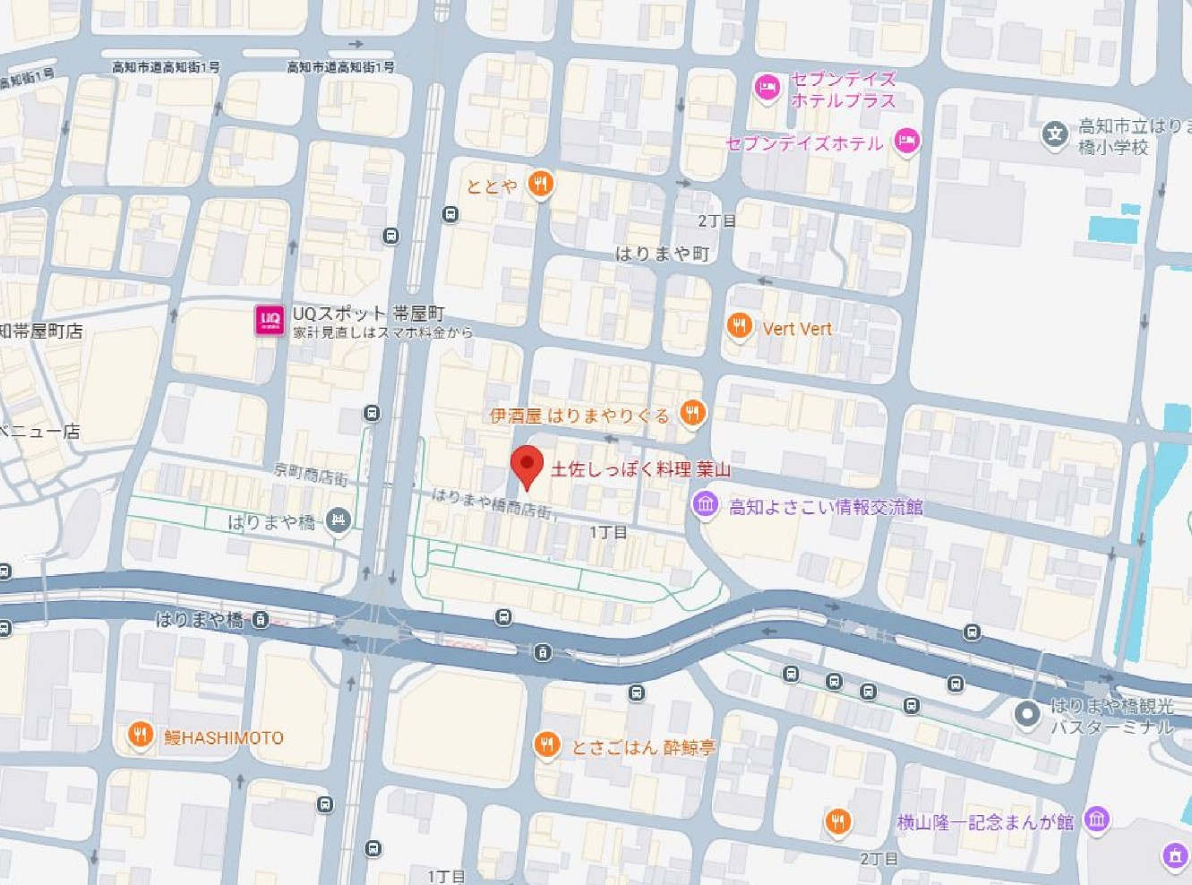

懇親会会場
葉 山

